**MOLECULAIRE CELBIOLOGIE:**

**Deel 2: Celcyclus en celcycluscontrole in de eukaryote cel**

**Regulating the Eukaryotic Cell Cycle:**

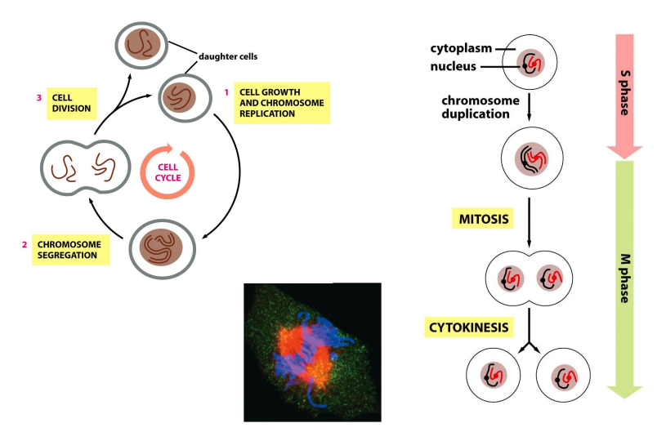

Algemeen:   
Je hebt 2 dochtercellen die groeien en dan worden ze moedercellen. Dan gaan ze beginnen delen en de cyclus is rond. Je geeft genetische informatie altijd door aan nakomelingen. Nakomelingen geven dat dan door aan volgende generatie etc. Informatie doorgeven is chromosomen / genetisch materiaal DNA doorgeven. Dus DNA moet je repliceren bij elke deling die je uitvoert !

1. Celgroei en chromosoom replicatie:   
   Chromosomen worden opgedeeld naar chromatiden  
   Chromosoom is een centromeer, 2 chromatiden en 2 telomeren
2. Chromosoom segregatie   
   Ter hoogte van centromeer krijg je dan binding met actine of tubuline netwerk via het kinetochoor systeem   
   Chromatiden worden uit elkaar getrokken en verdeeld in gelijke hoeveelheden naar 2 nieuwe cellen, de dochtercellen
3. Dan krijg je de celdeling of de mitose
4. Aantal cellen gaan dan terug delen (fig boven) naar de volgende generatie

S fase: synthese fase

Waarbij extra chromosomaal materiaal wordt aangemaakt. De chromosomen worden verdeeld. Je krijgt duplicatie en replicatie van chromosomaal materiaal.

M fase: mitotische fase

Dit is de celdeling. Hierbij worden kernen uit elkaar verwijderd. Hierna krijgen we sluiting van het membraan, wat ook wel cytokinese genoemd wordt. Dit is het verplaatsen van de cellen naar een eigen celstructuur. Dit resulteert in de scheiding van de cellen.

**Mitose vs Meiose:**

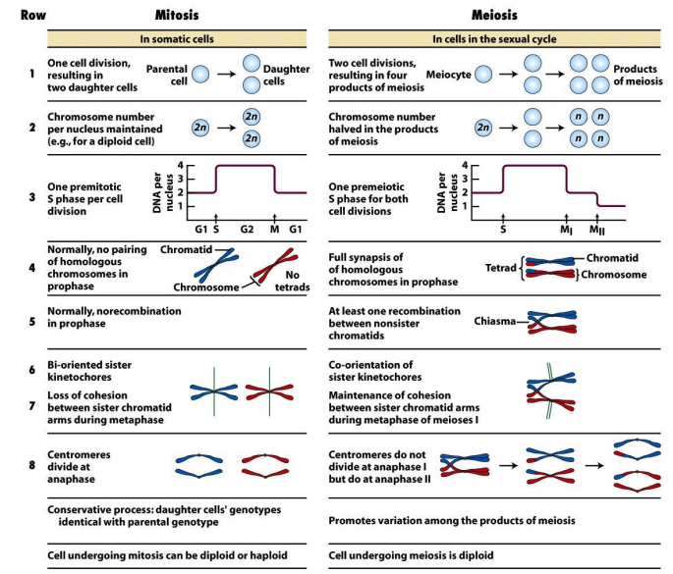

Mitose:

Hierbij blijft het aantal chromosomen behouden. Je komt van een diploid organisme (2n), je deelt mitotisch, en je behoudt de chromosomen en krijgt dus terug 2n

Meiose:

De meiose bestaat uit twee meiotische delingen. Bij de tweede deling ga je van 2n naar n chromosomen en krijg je haploiden (n). Dit geeft aanleiding tot geslachtscellen (vb eicellen of zaadcellen). Hierna komen deze terug bij elkaar van 2 organismen waardoor er terug 2n chromosomen bekomen worden. Hierna kan er terug mitose optreden en behoudt de 2n zich tot de cel terug een geslachtscel wordt. Dan terug meiose tot 4 haploide cellen (n).

Opmerking:

Tijdens meiose kan ook recombinatie optreden tussen homologe chromosomen. Dit is belangrijk voor de uitwisseling van genetisch materiaal.

**Regulatie van de Eukaryote celcyclus**

* De celcyclus verloopt volgens geordende macromoleculaire gebeurtenissen die leiden tot de celdeling en de productie van 2 dochtercellen, die elk chromosomen bevatten die identiek zijn aan die van de ouder cel.
* Duplicatie van het parentaal chromosoom gebeurt gedurende de S fase van de celcyclus en de chromosomen worden gelijk verdeelt aan de dochtercellen tijdens mitose.
* Zeer nauwkeurige tijdelijke controle van gebeurtenissen van een celcyclus zorgt ervoor dat de replicatie van de chromosomen en hun segregatie tot dochtercellen gebeuren in de juiste volgorde en met een zeer hoge betrouwbaarheid.
* Regulatie van de celcyclus is kritiek voor de normale ontwikkeling van multicellulaire organismen en verlies van de controle in celcylus leidt tot kanker (dit hoofdstuk sluit aan bij laatste hoofdstuk over tumoren).
* De moleculaire processen die de chromosoom replicatie en segregatie in de celcyclus reguleren zijn fundamenteel gelijkend in alle eukaryote cellen.  
  Voorbeeld: planten, dieren, gisten gebruiken bijna hetzelfde systeem om cellen te laten delen.
* De celreplicatie wordt hoofdzakelijk gecontroleerd door de timing te reguleren van nucleaire DNA replicatie en mitose (= regulatie van de tijd)
* Mastercontrollers zijn gespecialiseerde moleculen die de celcyclus ook reguleren / opvolgen / monitoren. Zij bestaan uit heterodimerische proteine kinasen die bestaan uit:   
  een regulatorische subunit (cycline) en een katalytische subeenheid (cycline afhankelijk kinase (CDK))  
  Kinase gaat fosforylatie uitvoeren en cycline gaat het reguleren. Cycline en CDK vormen samen het cycline CDK complex en reguleren de vooruitgang van een cel doorheen de celcyclus.
* Deze kinasen reguleren activiteiten van verschillende eiwitten die betrokken zijn in replicatie van DNA en de mitose door te fosforyleren op specifieke regulatorische plaatsen (regulatory sites). Hierdoor activeren ze sommige eiwitten en inhiberen ze anderen.  
  Voorbeeld: Stel je hebt een bepaald eiwit vb een kinase, dan gaat die ander eiwit gaan fosforyleren en zo activatie induceren zodat dat eiwit kan beginnen te communiceren met andere spelers (=activatie andere spelers).   
  Maar activatie kan ook leiden tot inhibitie:  
  Voorbeeld: fosforylatie => fosforylatie eiwit => dat eiwit gaat dan inhibitie uitvoeren. Je kan dus bepaalde eiwitten activeren en andere eiwitten inhiberen via systeem van fosforylatie

**Major events in cell cycle (belangrijk):**

Synthese fase (S fase) van DNA en mitotische fase (M fase) die deling uitvoert

S fase voorafgegaan door G1 fase & M fase voorafgegaan door G2 fase

G1 en G2

Dit zijn de gap fases. Dit is een wachtperiode, een periode waarbij de cel kan nadenken, vragen kan stellen of ze in staat is om te delen. Het is een belangrijke stap vooraleer je de S of M fase start.

Aantal cellen kunnen ook in G0 fase terecht komen

Dit zijn post mitotische cellen, cellen die niet meer prolifereren, niet meer delen. Dit zijn de meest gedifferentieerde cellen in multicellulaire organismen die de celcyclus verlaten en overleven in het organismen voor een lange tijd zonder opnieuw te delen. Een bekend voorbeeld hiervan zijn oogcellen en neuronale cellen. Ze verlaten de celcyclus in de G1 fase en komen in de G0 fase terecht. Sommige hiervan keren terug naar de celcyclus en gaan verder met de replicatie, maar deze re-entry is gereguleerd.

Voorbeeld:

De cellen van ons oog krijg je bij de geboorte en kunnen niet meer delen. Dit is de reden waarom je oogschade niet kan herstellen.

Neuronale cellen groeien tijdens de ontwikkeling en verslijten zich vanaf je ouder wordt, meestal vanaf de leeftijd van 20 jaar begint dit proces. Alcohol is een nefast product voor mitotische cellen (toxines).

Figuur in meer detail:

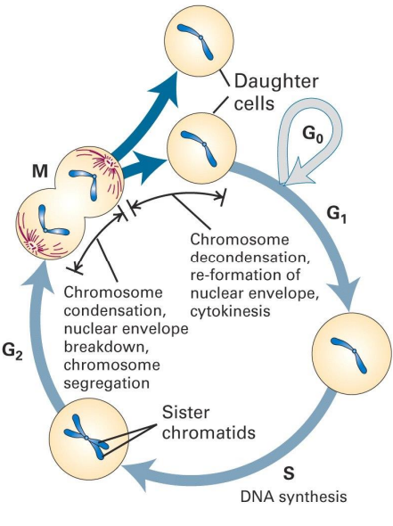De G1 is de periode tussen de geboorte van een cel na de mitose en de initiatie van DNA synthese (begin van de S fase). Op het einde van de S fase heb je een gerepliceerd chromosoom dat 2 dochter DNA moleculen bevat en geassocieerde chromosomale eiwitten. Zusterchromatide zijn de individuele dochter DNA moleculen met hun geassocieerde chromosomale eiwitten. Het einde van de G2 fase is gemarkeerd door het begin van de mitose. In de Mitose wordt de mitotische spoel gevormd. Dit zijn de rode lijnen en deze trekt de zusterchromatiden uit elkaar. Dit wordt gevolgd door deling van het cytoplasma (cytokinese) om 2 dochtercellen te maken. G1, S en G2 fasen vormen samen de interfase. Zij vormen de periode tussen de ene mitose en de volgende.

**Bij een Eukaryotische cel is de celcyclus verdeeld in 4 fasen (belangrijk):**

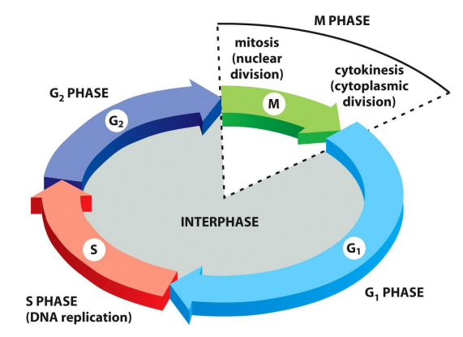

Allereerst zijn er twee fases: de deling en de interfase. De deling bestaat enkel uit de M fase, terwijl de interfase veel langer duurt en onderverdeeld wordt in 3 fases: de G1, S en de G2 fase.

* 1. M-fase (mitose)  
     Eerst deelt de kern zich en krijgen we dus een nucleaire deling. Dit slaagt op de mitose. Hierna gaat de gehele cel zich in twee delen en krijgen we een cytoplasmatische deling. Dit slaagt op de cytokinese. Dit is het scheiden van de chromosomen naar de dochtercellen toe.
  2. G1-fase   
     Hier gebeurt de synthese van RNA en proteïnes. In deze fase kan de cel ‘uitrusten’ en groeien na de M-fase. Dit is de periode tussen mitose en de initiatie van nucleaire transcriptie/ nucleaire DNA replicatie.
  3. S-fase   
     Hier gebeurt de DNA synthese en chromosoom replicatie. Het is de periode van nucleair DNA replicatie. In de interfase moet de cel weer opnieuw zijn DNA synthetiseren voor de volgende mitose.
  4. G2-fase  
     Dit is de tweede fase waarin de cel verder gaat met groeien, zijn organellen vermeerderd zodat die weer verdeeld kunnen worden bij de mitose. Dit is de periode tussen het beëindigen van de nucleaire DNA replicatie en de mitose.

De organellen worden op verschillende manieren bij de mitose verdeeld. De mitochondria en chloroplasten zijn altijd volop aanwezig in een cel. Per cel cyclus worden deze verdubbeld en bij de mitose verdeeld over dochtercellen. Organellen zoals een golgi-apparaat en een endoplasmatisch reticulum worden in zoveel mogelijk kleine stukjes gehakt zodat de kans groot is dat elke dochter cel na mitose deze organellen krijgt.

Conclusie: niet enkel DNA wordt gescheiden, maar ook organellen.

**Fasen tijdens de celdeling: mitose:**

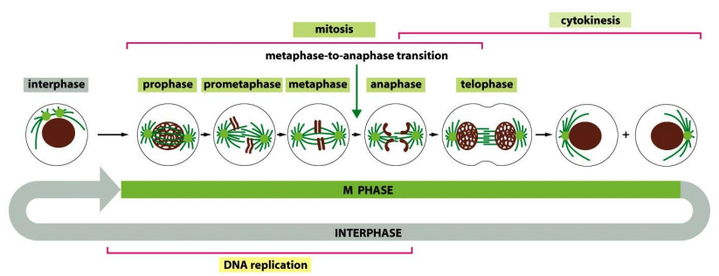

De mitose heeft ook weer verschillende fases. Er zijn 5 fases en de cytokinese. Voordat deze fases beginnen is tijdens de interfase het DNA gesynthetiseerd en de centrosoom is ook verdubbeld.

Profase: De chromosomen zijn gevormd en elks bestaat uit twee chromatiden. Buiten de kern gaan de centrosomen uit elkaar en bewegen allebei naar een pool van de cel. Tussen de centrosomen beginnen er mitotische spoelen te ontstaan. Deze spoelen zijn een cytoskelet structuur die bestaan uit microtubuli.

Prometafase: De nucleaire envelop breekt en de chromosomen komen in aanraking met de spoelen. Aan de chromosomen bij het centromeer zitten eiwitcomplexen, kinetochores, die kunnen binden met de spoelen.

Metafase: Alle chromosomen liggen nu in het midden van het equatoriale vlak van de spoelen. Alle kinetochores zijn nu gebonden aan een spoel.

Anafase: Alle chromosomen worden tegelijk uit elkaar getrokken. Elke chromatide van de chromosoom gaat een verschillende kant op naar de pool van de spoelen, de centrosoom.

Telofase: Alle dochter chromosomen komen bij de polen aan en er wordt weer een nucleaire envelop gevormd. Dit geeft aan dat de mitose klaar is.

Cytokinese: Het cytoplasma moet nog in tweeën gedeeld worden en dat gebeurd in de cytokinese. Er vormt zich een ring van actine en myosine filamenten om de cel die zich aantrekken. Deze ring is ook weer een cytoskelet structuur.

**Celcyclus controle mechanismen (heel belangrijk):**

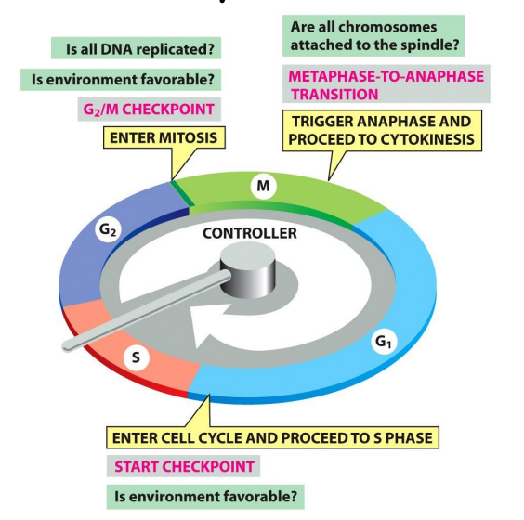In de celcyclus bevindt zich een start checkpoint. Dit is een point of no return en bevindt zich onderaan op de figuur. De wijzer volgt één richting en komt van de G1 fase. Eens deze voorbij point of no return is kan deze niet meer terug. De cel moet zich dus klaarmaken voor de S fase. Bij het startpunt is dus een eerste regulatie en vraagt de cel zich af of de omgeving gunstig genoeg is, of deze genoeg nutriënten heeft om DNA aan te maken. Indien dit het geval is zal deze overgaan naar de S fase om DNA te repliceren. De cel moet zeker zijn want deze kan niet terugkeren om te wachten op meer nucleïnezuren of andere elementen.

Ook op de grens van de G2 fase met de M fase is er een point of no return. Hier stelt de cel zich de vraag of de omgeving gunstig is en of al het DNA gerepliceerd is. Indien dit het geval is, zal deze aan de mitose beginnen.

De ‘Metaphase-to-anaphase transitie’ is een trigger voor de anafase en het verderzetten naar cytokinese. Er wordt naar de M fase gegaan en de vraag wordt gesteld of alle chromosomen verbonden zijn aan de spoelfiguur en of de cel de chromosomen en organellen kan scheiden in gelijke hoeveelheden. De cellen kunnen uit elkaar gehaald worden en ze kunnen nu apart terug beginnen delen.

**Model for regulation of the cell cycle: regulatie bij gist (de befaamde slide 13):**

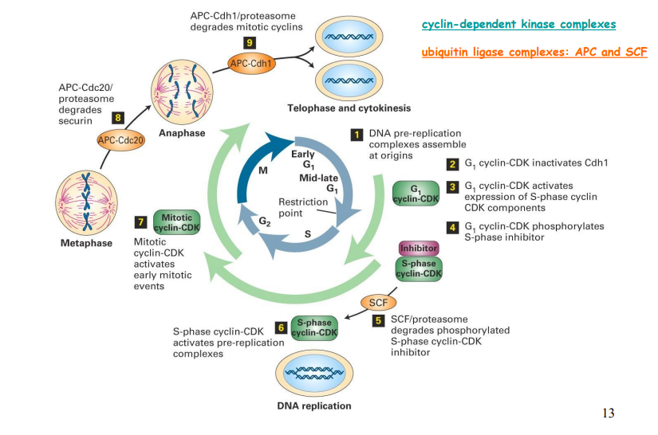

Op het einde van de G1 fase bevindt zich een restrictiepunt. Dit is een point of no return.

De groene molecule zijn cycline-afhankelijke kinase complexen. Dit is telkens een regulatorische cycline subunit samen met een katalytisch cycline afhankelijke kinase (CDK) subunit. De cycline is degene die de celcyclus gaat reguleren en de CDK zijn de kinasen die afhankelijk zijn van cyclines. De passage doorheen de celcyclus wordt gereguleerd door G1, S fase en mitotische cycline-afhankelijke kinase complexen.  
Opmerking: Bij gist heb je 1 CDK dat altijd hetzelfde blijft, maar je hebt altijd andere cyclines vb G1 cycline, S fase cycline , mitotische cycline. Er zijn dus meerdere cyclines, maar 1 CDK bij Gist!

De oranje moleculen zijn de multi subunit ubiquitine ligase complexen. Dit zijn de S fase cycline factor (SCF) en de anafase promoting complex (APC). Zij hebben als functie het poly-ubiquitineren van specifieke substraten/celcyclus regulatoren (inclusief S fase inhibitoren, securine en mitotische cyclinen). Zo zijn de substraten gemarkeerd voor degradatie door proteosomen.

Proteolyse van de S fase inhibitor activeert S fase cycline CDK complexen wat leidt tot chromosoom replicatie / DNA replicatie (tijdens S fase).

De paarse molecule is de S fase inhibitor. Deze blokkeert/inhibeert het S fase cycline CDK. SCF ubiquitineert de S fase inhibitor. Dit zorgt ervoor dat de inhibitor in het proteosoom proteolyse of degradatie ondergaat. Hierdoor worden de S fase cycline CDK complexen geactiveerd en dit leidt tot chromosoom replicatie.

Als je aangekomen bent begin mitotische fase, dan krijg je metafase en anafase. En het APC anafase promoting complex is ook ubiquitine ligase complex. Hierdoor gaan chromosomen van elkaar kunnen delen (anafase) en verdelen over 2 dochtercellen. Dan krijg je telofase en cytokinase op einde celcylus.

Proteolyse van securine resulteert in degradatie van eiwitcomplexen die zusterchromatiden verbinden bij de metafase hierdoor wordt de anafase geïnitieerd. Dit is de mitotische periode waarin zusterchromatiden worden gescheiden en verplaatst naar de tegenovergestelde spoel polen.

Vermindering van activiteit van mitotisch cycline CDK complexen wordt veroorzaakt door proteolyse van het mitotisch cycline. Dit zorgt ervoor dat de mitotische gebeurtenissen en cytokinese kan gebeuren.

Opmerking 1: Pijlen in midden overlappen elkaar. De blauwe pijlen zijn celcyclus perioden. De groene pijlen zijn activatie van de cyclines.   
G1 cycline CDK is actief van midden G1 tot begin S fase,   
S fase cycline is actief vanaf restrictiepoint tot iets voorbij S fase en steekt de mitotische cycline CDK ingang en Mitotische cycline CDK is actief van G2 tot en met M fase en dus deze 3 groene cycline CDK complexen geven zoals estafette loop de staaf door. De staaf is het CDK en de lopers zijn de cyclines.

Opmerking 2: Deze proteolytische cleavages drijven de cyclus in 1 richting vanwege de irreversibiliteit van proteine degradatie

Opmerking 3: Dus cycline eiwitten geven die opdrachten door en vanaf opdracht vervuld, dan worden ze afgebroken door proteolytische degradatie systeem

**Role of protein kinases and protein phosphatases:**

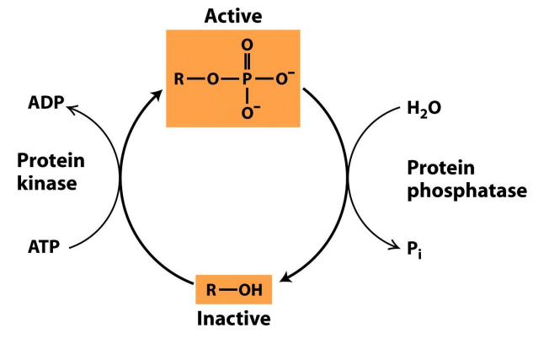

Omdat je CKD hebt gebeurt fosforylatie door proteine kinase. Gaat van inactieve naar actief eiwit door fosforylatie. Defosforyleren gebeurt door proteine fosfatase waarbij actieve toestand wordt omzet naar inactieve toestand.

**Ubiquitinylatie van eiwitten voor degradatie door een proteosoom: eiwitafbraak**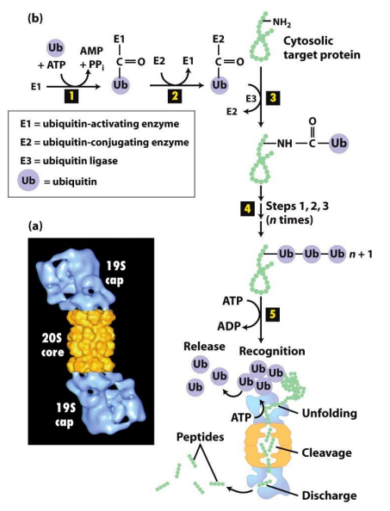

Drie ubiquitine eiwitten die rol spelen zijn E1, E2, E3. Zij katalyseren het toevoegen van ubiquitine molecule aan een eiwit. Your Favorite eiwit dat je wil ubiquitineren gebeurt in 3 stappen. Dit zorgt voor een poly-ubiquitinilatie waardoor het eiwit herkent kan worden door het proteosoom. Het proteosoom degradeert deze eiwitten.

**Imaged with in situ cryo-ET: cytosolic proteasomes cluster at the ER membrane**

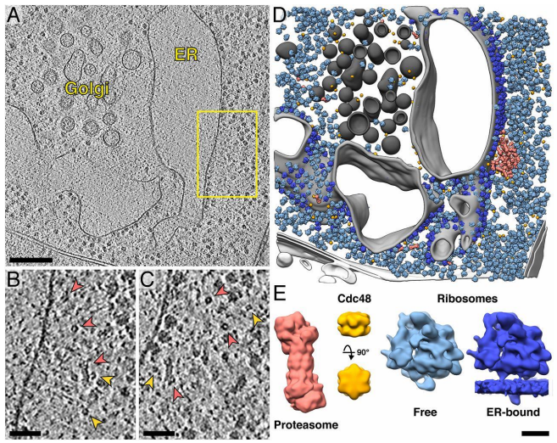Proteosoom structuren worden altijd als aparte structuur beschouwd in de cel, maar sinds kort weet men dat het proteosoom ook nauw betrokken is met het ER (vlakbij). Dit is logisch, want eiwitten worden snel gemaakt door het ER. Er liggen ribosomen op het ER, er liggen ribosomen naast het ER, dan ligt het proteosoom en hiertussen ligt geelCdc48. Dit is een celcyclus afhankelijk cycline.

**Regulated protein phosphorylation and degradation control passage through the cell cycle**

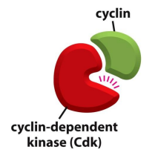Cyclines reguleren hun respectievelijke kinasen. Ze vormen altijd een cycline-afhankelijk-kinase (CDK) complex.

* De concentraties van cyclines stijgen en dalen wanneer de cel de celcyclus doorgaat.
* De cycline afhankelijke kinasen (CDKs) hebben geen kinase activiteit, tenzij ze geassocieerd zijn met een cycline.
* Elk CDK kan geassocieerd zijn met meerdere cyclines (vb bij gist) en het geassocieerde cycline bepaald welke proteïnen worden gefosforyleerd door bepaalde cycline-CDK complexen.

**Experimentele systemen om celcyclus controle proteïnen te identificeren & te isoleren (1)**

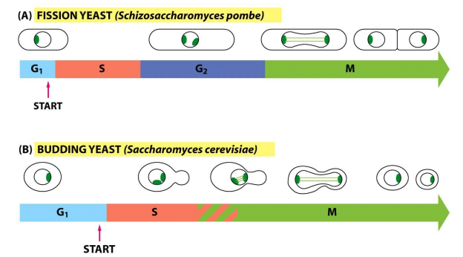

We gebruiken gisten om de celcyclus te bestuderen omdat het snel delende eukaryotische organismen zijn. Er zijn twee manieren waarop gisten zich delen.

* De ‘fission gist’ blijft groeien en tijdens G2 wordt die zo groot dat die gewoon begint te splitsen
* De ‘budding gist’ heeft bijna geen G2 fase want M en S bedekken elkaar. Hierbij krijg je een budvorming van een grote moedercel naar een kleine dochtercel. Je hebt een ongelijke verdeling van cytoplasma en je krijft een A cel en een alfa cel.

Fission en budding gisten zijn nuttig bij de isolatie van mutanten die geblokkeerd worden bij bepaalde stappen in de celcyclus.

**Experimentele systemen om celcyclus controle proteïnen te identificeren & te isoleren (2)**

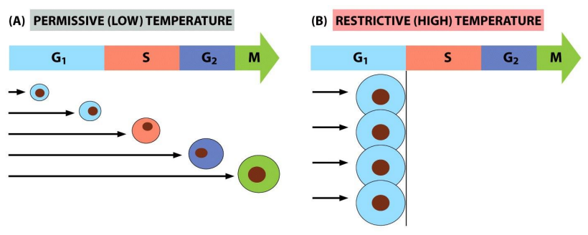

Manieren om te kijken hoe de celcyclus controle verloopt kan door gisten bij lage T (= permissief) en hoge T (= restrictief) te laten groeien. Bij normale T gaat gistcel gewoon de celcyclus passeren. Bij hoge T is het een ongunstige omgeving voor de gist en de gist cel gaat niet delen. In beide gisten, zijn temperatuurgevoelige mutanten met defecten in specifieke eiwitten die nodig zijn om door de celcyclus te vorderen gemakkelijk te herkennen en dus te isoleren

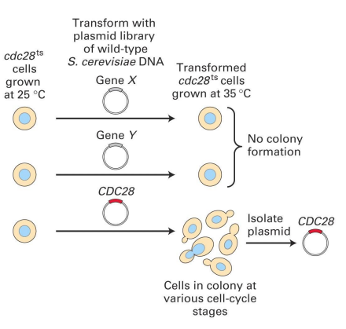**Cell-division cycle (CDC) genes can be isolated from a yeast genomic library by functional complementation of cdc mutants (belangrijk)**

Er warden cellen gegroeid bij 25°C (permissieve T) en bij 35°C (restrictieve T). Uit gist heeft men alle genen gekloneerd in vectoren (vb gen X, gen Y, gen CDC28). Dan heeft men een transformatie gedaan van elk construct afzonderlijk naar gistcellen:

* Gen X transformeren naar gist bij 25°C => dan cel groeien tot 35°C => cel gaat niet delen
* Gen Y transformeren naar gist bij 25°C => dan cel groeien tot 35°C => cel gaat niet delen
* Maar als construct met CDC28 transformeren naar gist bij 25°C=> dan kan cel wel delen en groeien bij 35°C

Dan heeft men uit die gisten plasmide geïsoleerd en zo het CDC28 gen geïdentificeerd. Het is een Cell cycle protein en het laat toe om een gist van een permissieve naar een restrictieve fenotype te laten groeien. Dit was een belangrijk experiment om de celcyclus te laten karakteriseren. Door dit experiment konden alle celcyclus genen geïdentificeerd worden.

Conclusie: mutante cellen met een temperatuur gevoelige mutatie in een CDC gen werden getransformeerd met een plasmide bank (library) van wild type cellen en dan uitgeplaat op nutriënt agar bij de niet-permissieve (dus restrictieve) temperatuur 35°C. Elke getransformeerde cel neemt 1 plasmide op, dat een gDNA fragment bevat. De meeste fragmenten zijn genen (vb X en Y) die niet coderen voor het defectieve Cdc protein. Cellen die fragmenten zoals X en Y opnamen, vormen geen kolonies bij 35°C. Cellen die plasmide opneemt met het wild type versie van het mutante gen (CDC28) kunnen wel repliceren , delen en kolonies vormen bij 35°C. Er werd plasmide DNA geïsoleerd van deze kolonie en dit draagt het CDC gen.

**Cycline en Cycline afhankelijke kinasen in gisten en vertebraten** 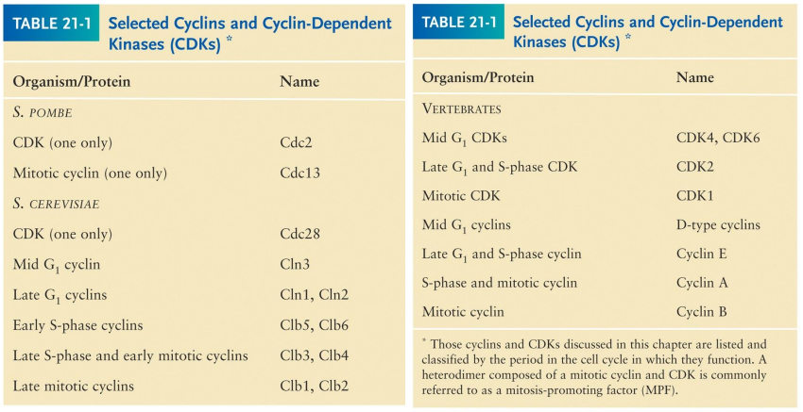

Toont bij gisten alle cyclines die gevonden zijn en maar 1 CDK cycline afh kinase (CDC28) (fig links). Bij vertebraten meerdere CDKS en meerdere cyclines!

**Overview of the cell cycle and its control**

* Diffundeerbare mitotische cycline CDK complexen veroorzaken chromosoomcondensatie en halen de kern uiteen in G1 en G2 cellen wanneer ze zijn gefuseerd aan mitotische cellen.
* S fase cycline CDK complexen stimuleren DNA replicatie in de kern van G1 cellen wanneer ze gefuseerd zijn aan S fase cellen
* De isolatie van gist ‘cel-deling cyclus (cdc) mutanten leidt tot de identificatie van genen die de celcyclus reguleren

**Experimental systems to identify and isolate cell-cycle control proteins:**

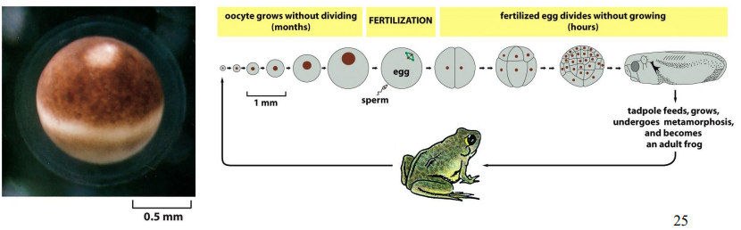

We bekijken nu hogere organismen in plaats van gist. Biochemische studies vereisen de voorbereiding van celextracten uit vele cellen. Voor biochemische studies van de celcyclus zijn eitjes en vroege embryo’s van amfibiën en mariene invertebraten (ongewervelden) zeer geschikt. In deze organismen volgt na bevruchting van een groot ei meerdere synchrone celcyclussen/celdelingen

Synchrone celdeling:  
Hierbij delen alle delen synchroon. Alle cellen kan je dan in hetzelfde stadium gaan bekijken. Het voordeel hierbij is dat het je toe laat om meer eiwitmateriaal te isoleren via PCR en western blotting. Dit gaat makkelijker in synchrone materialen dan in eencelligen apart.

Voorbeeld kikker:   
Kikker ondergaat metamorfose. Het produceert kikkerdril en er vindt dan een uitwendige bevruchting plaats. Dit geeft aanleiding tot een larve en dan tot metamorfose. De pootjes worden gevormd en de staart verdwijnt. Deze vormt dan een volwassen kikker die kan paren en die terug kikkerdril kan produceren.

Synchrone deling (vooral vanaf je blastula krijgt) is een meercellig balletje waarin cellen gaan migreren in bepaalde richtingen en allemaal een bepaalde functie krijgen (vb door migratie krijg je kop, staart, poten,..). Voorbeeld zee egels vertonen ook een synchrone celdeling.

Conclusie: Biochemische studies laten toe dat je celextracten kan bekomen van vele cellen die in dezelfde delingsfase aanwezig zijn

**Progesteron stimuleert meiotische maturatie in Xenopus oocyten in vitro (normale situatie)** 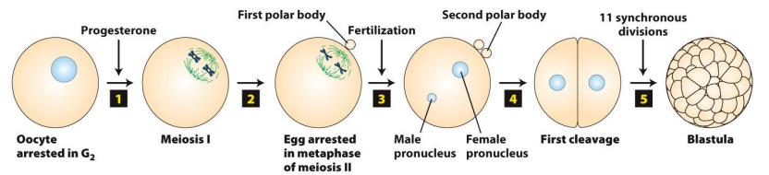

Xenopus is de klauwkikker (albinisme, witte kikker). Je hebt de blastula die bestaat uit verschillende embryonale cellen die allemaal even groot zijn en hieruit gaat larve ontwikkelen die dat poten krijgt en waarvan de staart afvalt.

Je hebt vrouwelijke kikker die oocyte (een eicel) produceert en die eicellen worden gestopt in G2 fase. Dan gaat het zwangerschapshormoon progesteron de oocyte brengen naar meiose I. Meiose I wordt gestopt bij vrijzetting van de eerste poollichaampjes. De eicel wordt gestopt in de metafase van meiose II. Je komt dus van 2n chromosomen en een deel van de chromosomen wordt opzij gezet in 1ste poollichaampje en chromosomen worden verwijderd en je behoudt dan 1 set chromosomen (haploide cel n). Dan zal deze een zaadcel tegenkomen en treedt er uitwendige bevruchting op. De mannelijke kern dringt binnen in de eicel. Hierbij wordt er terug een set chromosomen uitgezet in 2de poollichaampje om 2n chromosomen te krijgen. Dan krijgen we de 1ste celdeling. Dit is het ontstaan van 2 embryonale stamcellen. Via exponentiele synchrone delingen ontstaat een blastula.

Hoe zit nu de celcylus in elkaar, wie is belangrijke speler? We gaan cel tussen 2 en 3 apart nemen en in detail bekijken.

**Maturation-Promoting Factor (MPF) stimuleert de meiotische maturatie van oocyten en mitose in somatische cellen** 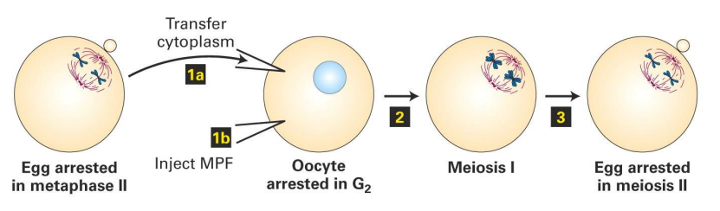

Oocyte/ Eicel wordt gestopt in de metafase van meiose II. Ze wacht op bevruchting. Maar stel er is geen bevruchting en je hebt dus geen zaadcel, maar je gaat wel een bepaalde molecule injecteren, het MPF. Dit is de maturation promoting factor (met M = meiose of mitose of maturatie als naam). Of je gaat het cytoplasma transfereren van de oocyte (links) naar een andere oocyte die gestopt is in G2 fase. Dan krijg je meiose I en dan terug arrested in meiose II. Met andere woorden de eicel gaat in beide gevallen wel verder delen.

**Maturation-Promoting Factor (MPF) activiteit in Xenopus oocyten, eitjes en ‘realy’ embryos, piekt wanneer cellen de meiose en mitose ingaan**

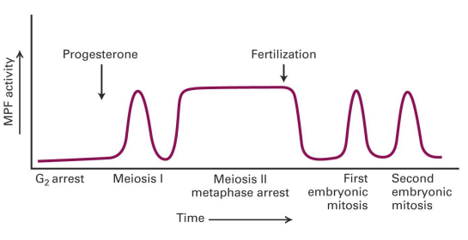

Door het experiment hierboven heeft men door microinjectie in de oocyte van Xenopus heel de cyclus artificieel in gang kunnen steken en men weet zo welke molecule welk effect heeft in de celcyclus.

De MPF cyclus is de MPF activiteit tijdens de verschillende fasen van de celcyclus van de meiose. Eerst lage concentratie aan MPF, dan progresteron toevoegen, waardoor de MPF activiteit stijgt tot een plateaufase (max fase) en dan terug zakt na de meiose I fase. Dan terug stijgen om meiose II in metafase arrest te brengen. De MPF activiteit blijft daar tot aan de fertilisatie (plateau) om dan terug te dalen. Dan krijg je bij elke mitose terug een up en rise van uw MPF activiteit.

Conclusie: hierdoor heeft men een idee dat MPF heel cruciaal is in de celdeling algemeen, maar ook in de meiotische celdeling!

**Regulatie van mitotische cycline levels in cycling Xenopus early embryonic cells**

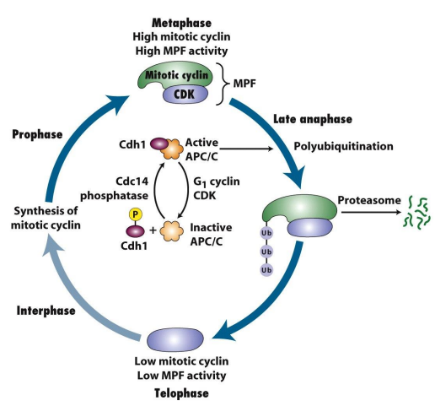MPF (Maturation of Mitosis of Meiose Promoting Factor) bestaat uit een cycline afhankelijk kinase CDK (staafje) en een mitotisch cycline (estafetteloper). Het is een heterodimeer.

Schema:   
Bovenaan bevindt zich de metafase, onderaan de telofase, links de interfase en de late anafase bevindt zich rechts.

Metafase:   
Deze heeft een hoge activiteit van het MPF. MPF is actief als mitotisch cycline gevonden is en is weinig actief als mitotisch cycline weg is zoals later gezien in de telofase.

Late anafase:   
Dit is de overgang van het actief MPF naar een laaf actief MPF. Door de poly-ubiquitinilatie van mitotisch cycline wordt het afgebroken door het proteosoom. Hiervoor is er een signaal nodig want de cel moet weten wanneer het in de late anafase moet gaan en het moet afbreken. Hierdoor zal de activiteit dus dalen.

Telofase:   
Deze heeft een lage activiteit van het MPF. Als mitotisch cycline afgebroken is, dan komt het CDK (MPF) in de telofase.

Profase en Interfase:   
Dit is de overgang van laag actief MPF naar actief MPF. Hiervoor wil je mitotisch cycline terug synthetiseren tijdens de interfase en profase. Hiervoor is er een signaal voor nodig want de cel moet weten of de omstandigheden gunstig zijn, of er genoeg nutriënten zijn.

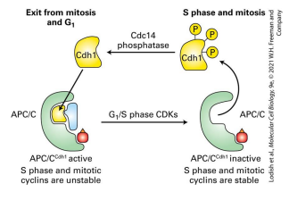Signaal: APC/C (Het anafase promoting complex)   
APC gaat geactiveerd worden door fosforylatie. Een Cdc fosfatase gaat een fosfaatgroep overbrengen van Cdh1 (=gefosforyleerd) op inactief APC tot het actieve APC / C complex. Actief APC zorgt dat poly-ubiquitinilatie plaatsvindt. Cdc staat voor cell cycle depend cycling (celcyclus afhankelijk cycline). Dit is het fosfatase.  
Deactivatie van het actief APC gebeurt via een G1 cycline CDK. Dit gaat Cdh1 fosforyleren en hierdoor inactiveren en we krijgen een inactief APC/C complex.

**Biochemische studies met oocytes, eitjes en vroege embryos**

* MPF is een proteïne kinase dat een mitotisch cycline nodig heeft voor activiteit. De proteïne kinase activiteit van MPF stimuleert het begin van de mitose door fosforylatie van meerdere specifieke proteïne substraten.
* In de synchrone deling van cellen van Xenopus en zee-egel embryo’s geldt dat de concentratie van mitotisch cycline en MPF activiteit stijgt als de cellen de mitose ingaan en afneemt als de cellen de mitose uitgaan (einde van de mitose). Dit is ‘the rise and fall’ van MPF activiteit gedurende de celcyclus en dus het resultaat van gelijktijdige synthese en afbraak van mitotisch cycline.
* Het multi-subunit anaphase promoting complex (APC) is een ubiquitine ligase dat een geconserveerde ‘afbraak’ sequentie herkent in mitotische cyclines en die poly ubiquinileert. Zo markeert APC de eiwitten voor degradatie door proteosomen. De resulterende afname in MPF activiteit leidt tot de vervollediging van de mitose.
* De ubiquitine ligase activiteit van APC is zodanig gecontrolleerd dat mitotische cyclines gepolyubiquinileerd worden enkel tijdens de late anafase. Deactivatie van APC in G1 laat de accumulatie van mitotische cyclines terug toe in de volgende celcyclus. Dit resulteert in een stijging en afname in MPF activiteit dat het ingaan en uitgaan van de mitose veroorzaakt.

**Genetic studies with yeast: de fission yeast (S. pombe/ gist)**

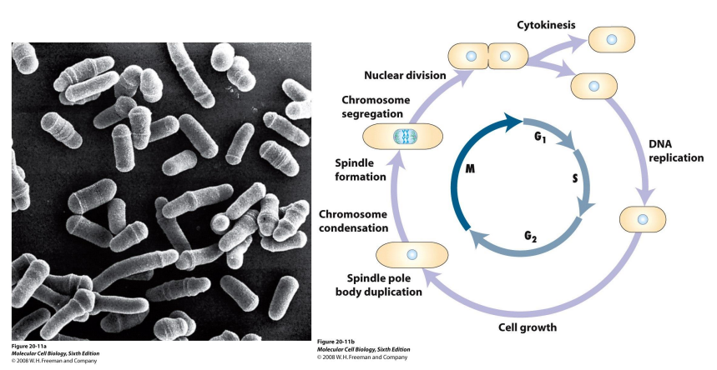

Je ziet de celcyclus van S. Pombe met replicatie en groei. Staafvormige cellen blijven groeien en dan delen ze zich (kan symmetrisch of asymmetrisch).

**Fosforylatie van de CDK subunit reguleert de kinase activiteit van MPF: de fission yeast (S. pombe/ gist)**

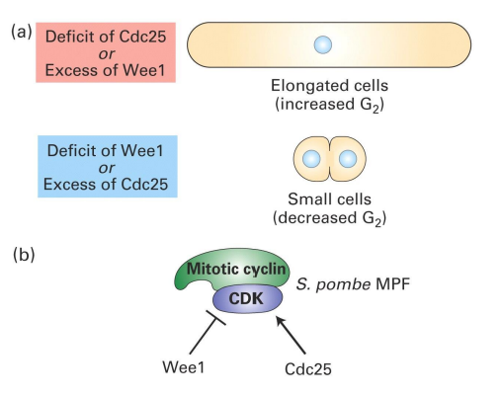Men kan werken op de celcyclus door stress toe te dienen door bijvoorbeeld temperatuurverschillen of minder nutriënten. Hierdoor kan men dan kijken hoe de gistcel zich gaat gedragen.

* Je hebt cellen die te traag zijn om te delen of die wachten om te delen. Deze blijven groeien en worden zeer groot en lang.
* Je hebt ook cellen die te snel delen en hebben dus geen tijd om te groeien waardoor deze dus erg klein zijn.

Dit is te wijten aan de balans tussen 2 eiwitten Cdc25 en Wee1. Dit zijn celcyclus genen. Deze celcyclus genen (Cdc25 en Wee1) heeft men bekomen via transformatie van kolonies van constructen/ plasmiden waarin deze genen aanwezig zijn. Deze dien je toe aan gisten en je bekijkt het effect op de celdeling.

Cdc25 (= cell cyclus afhankelijk cycline) en Wee1 zijn elkaar tegenpolen.

* Als je te weinig Cdc25 en te veel Wee1 hebt, dan krijg je lange cellen. Dit zijn cellen die zeer lang in de G2 fase blijven (increased G2 fase)
* Als je toename in Cdc25 en te weinig Wee1 hebt, dan krijg je kleine cellen. Dit komt door een verminderde G2 fase (decreased G2 fase)

Werking Cdc25 en Wee1:   
MPF zit ook in gisten gisten (S pombe) en bestaat uit mitotisch cycline en een CDK (1!). Het CDK in MPF wordt gestimuleerd door cdc25, maar CDK wordt geinhibeerd door wee1. Dus er is een mogelijkheid om inhibitite (Wee1) of activatie (Cdc25) te gaan uitvoeren. Die 2 staan met elkaar in competitie. Zo kan men bepalen hoe en wanneer MPF wordt gereguleerd. Regulatie MPF gebeurt door fosforylaties. (fosforylatie is de activatie van een eiwit).

**Regulatie van de kinase activiteit van S. Pombe mitosis promoting factor (MPF) (belangrijk)**

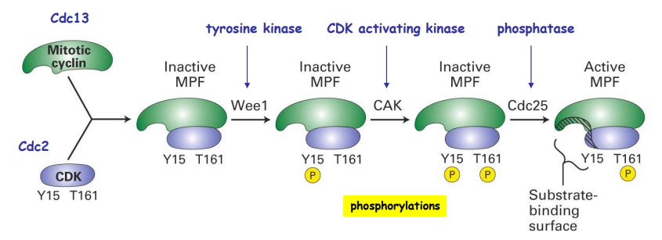

Links zie je inactief MPF en rechts het actief MPF. Hoe maak je nu die transitie van inactief naar actief MPF bij gist?  
Herinner bij telofase was MPF weinig actief en van zodra ja naar mitose overgaat dan was MPF heel actief.

Je hebt CDK (1CDK bij gist = staaf = Cdc2) en Mitotisch cycline (estafetteloper = Cdc13 bij gist). Mitotisch Cycline gaat zich voegen naar CDK tot de vorming van inactief MPF. CDK heeft 2 fosforylatieplaatsen (Y15 en T161). Deze zijn op tyrosine 15 en threonine 161 en deze gaan we fosforyleren. Dan komt wee1. Dit is een tyrosine kinase en gaat tyrosine fosforyleren op Y15. Merk op dat MPF nog steeds inactief blijft. Dan komt CDK activating kinase. Dit is een CAK enzyme en gaat threonine fosforyleren (T161). Merk op dat MPF nog steeds inactief blijft. Dan komt cdc25 af. Dit is een fosfatase en gaat Y15 terug defosforyleren. Je krijgt een conformatieverandering van dat linkergebied in MPF waardoor er substraten (eiwitten) die belangrijk zijn voor celdelingen kunnen binden. Dit is een substraat binding regio. Zo ga je andere stroom afwaartse substraten activeren die belangrijk zijn voor de celcyclus. Cdc25 activeert dus MPF, terwijl WEE1 het inhibeert.

**Conformatieveranderingen geinduceerd door cycline binding en fosforylatie, verhogen MPF activiteit**

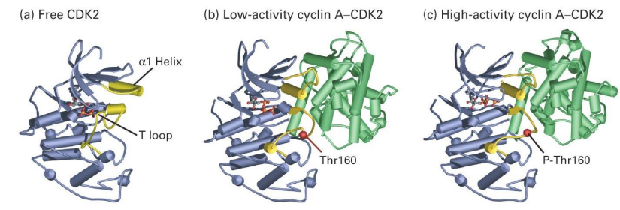

De activatie en inactivatie van MPF kunnen we aantonen via modelling van eiwitten.

3D van CDK2 getekend bij S Pombe (a) bij lage activiteit (b) en bij hoge activiteit (c)

Hierbij spelen fosfaatgroepen een belangrijke rol. Verder is er ook een lus te zien. Dit is een T loop en gaat een bepaalde beweging uitvoeren door fosforylaties (geel). Je krijgt dus conformatie veranderingen in het CDK door het feit dat fosforylaties gaan wijzigen.

De molecule beweegt door conformatieverandering waardoor activatiezones kunnen veranderen. Hierdoor kan je andere eiwitten gaan stimuleren om celdeling te gaan uitvoeren.

**De structurele basis van CDK activatie**

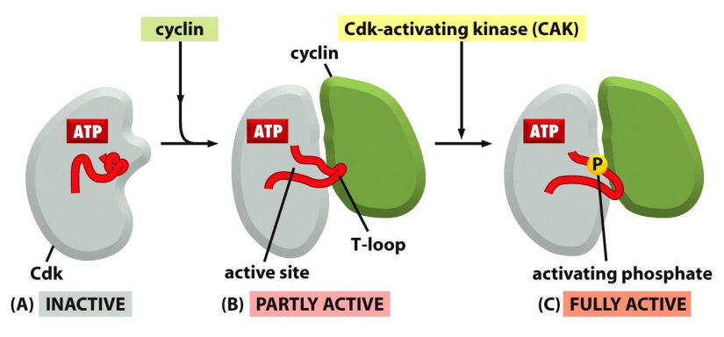

Het CDK enzyme met T loop erin (+ATP) heeft 3 stadia:

* Inactief CDK, zonder cycline gebonden: de actieve site wordt geblokkeerd door de T loop
* CDK wordt gebonden met cycline. Hierdoor gaat de T loop uit de actieve site en CDK wordt deels actief
* Dan fosforylatie van CDK via CAK op threonine in de T loop. T loop veranderd verder van vorm. We krijgen volledige actieve MPF en die kan stroomafwaarts hele set van ander substraten activeren

**Genetic studies with S. pombe**

* In de fission yeast S. pomb codeert het cdc2 gen een cycline afhankelijk proteïne kinase (CDK) dat associeert met een mitotisch cycline dat gecodeerd wordt door het cdc13+ gen. Het resulterende mitotisch cycline CDK heterodimeer is equivalent met Xenopus MPF. Mutanten die het mitotisch cycline of het CDK missen, falen in het ingaan van de mitose en hierdoor krijg je lange cellen
* De proteine kinase activiteit van het mitotisch cycline CDK complex (MPF) is afhankelijk van de fosforylatie status van 2 residuen in het katalytische CDK subunit. De activiteit is het grootste wanneer threonine 161 is gefosforyleerd, en dit is geinhibeerd door de Wee1 gekatalyseerde fosforylatie van tyrosine 15 welke de binding van ATP interfereert. Deze inhibitor fosfaat wordt verwijderd door het cdc25 proteine fosfatase
* Een afname in Wee1 activiteit en toename van cdc25 activiteit resulteert in activatie van het mitotisch cycline CDK complex en dit resulteert in het ingaan van de mitose
* Het humane cycline A-CDK2 complex is vergelijkbaar met het MPF van Xenopus en S.Pombe. Cycline binding aan CDK2 en fosforylatie van het activerende threonine (equivalent aan threonine 161 in S.Pombe CDK) veroorzaakt een conformatieverandering dat de actieve site blootlegt en de substraat bindingsoppervlakte aanpast zodat het hoge activiteit en affiniteit heeft voor proteine substraten

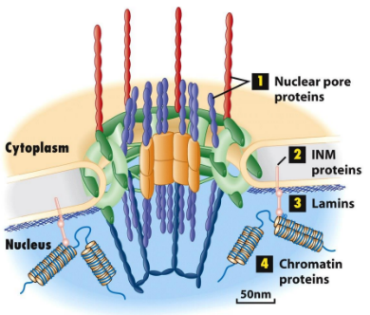**Moleculaire mechanismes voor de regulatie van mitotische events**

Eén van die stroom afwaartse moleculen die geactiveerd kan worden door actief MPF zijn moleculen die te maken hebben met de laminine structuur. Je hebt het nucleair pore complex (NPC) zoals we eerder reeds gezien hebben. Naast dit NPC heb je ook aantal laminines. Dit zijn de staafjes onderaan en zij vormen het cytoskelet van het nucleaire membraan en omgeven het NPC. Laminines houden oook het nucleaire membraan vast en het lijkt op een vliegengaas.

**Fosforylatie van nucleaire laminines en andere proteinen promoot vroege mitotische events**

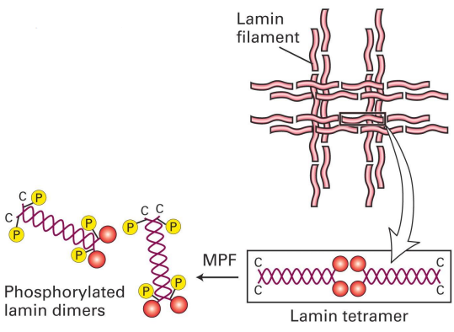Nucleaire laminines bestaan uit twee orthogonale sets van laminine filamenten en ze bestaan uit lamines A, B en C. Het zijn in elkaar geweven lamine filamenten, die telkens bestaan uit een tetrameer (=coiled coil). Actief MPF gaat laminine gaan fosforyleren op carboxy terminaal en globulair N terminaal domein. Zo gaat MPF een bepaalde herorganisatie in laminine uitvoeren.

Reden fosforylatie laminine door MPF:   
Laminine vormt vleigeengaas systeem onder nucleair membraan. Als celdeling moet plaatsvinden dan moeten de laminine tetrameren gedegradeerd worden. Maw je moet van een vaste structuur naar losse structuur gaan zodat de cellen kunnen delen. Voor celdeling moet je lamina structuur gaan verdelen over 2 dochtercellen, dus je moet laminine ontwarren.

**LMNA mutaties van het A type lamine proteine** 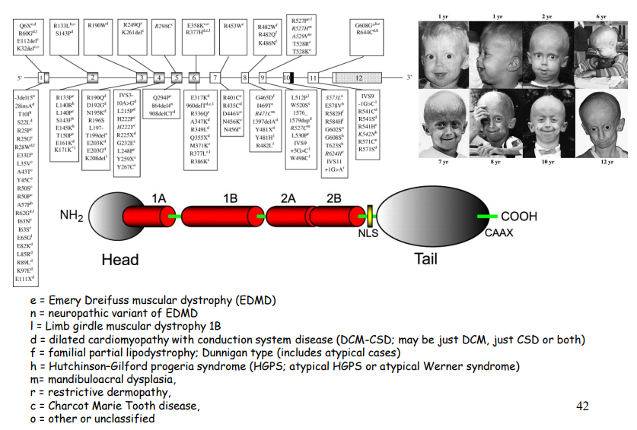

Wat kan er misgaan bij de fosforylatie van nucleaire laminines en andere proteinen die de vroege mitotische events promoten?   
Als MPF het laminine niet kan fosforyleren omdat er bijvoorbeeld bepaalde mutaties in het LMNA gen voorkomen, dan krijg je aandoeningen zoals progeria. Het LMNA gen is het laminine gen dat het eiwit codeert. Progeria is een vroegtijdige veroudering. De oorzaak hiervan ligt in een mutatie in het laminine type A eiwit. Door mutatie kan je geen fosforylatie van het N of C terminatie domein van laminine krijgen door actief MPF. Laminine wordt hierdoor te rigid en je krijgt progeria.

Opmerking: Laminine heeft een Nucleair localisatie signal NLS want het moet gelokaliseerd kunnen worden in de celkern. Laminine wordt aan de binnenkant van de celkern aangemaakt. Verder zijn er ook andere aandoeningen waarbij mutaties kunnen voorkomen in bepaalde coiled coils van het laminine (helicale structuur van laminine). Hiervoor is een lijst op slide 42 weergegeven.

**Model for cohesin linkage for daughter cells** 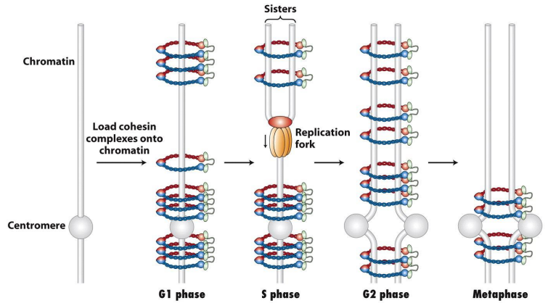

Een ander gevolg van actief MPF is de regulatie van chromatine zelf.   
Tijdens de G1 fase ga je de chromosomen klaarmaken om te gaan delen.

Tijdens de S fase ga je dan zusterchromatiden aanmaken en die moeten bij elkaar blijven om te vermijden dat genetische informatie niet geschrankt wordt. Hier komen de cohesines eiwitten bij kijken. Deze knijpen het chromosoom dicht zodat het chromosoom zich kan splitsen in twee zusterchromatiden zonder het probleem van allelen die geschrankt zouden zijn ten opzichte van elkaar. Door de replicatievork en de helicase gaat die chromatide openbreken. Hierna gaat DNA polymerase de strengen aanmaken van 5’ naar 3’. Deze gaat verder tot de replicatievork het hele chromosoom heeft bereikt. Dan krijg je twee zusterchromatiden die worden bijgehouden door die cohesines. Dit gebeurt dus allemaal tijdens de S fase en is dus de synthese van het DNA.

Tijdens de metafase moeten de chromatiden naar de polen gaan. Hiervoor moet er een breuk gemaakt worden in kleisine waardoor de cohesines (wasknijpers) open gaan. De chromatiden kunnen uit elkaar gaan en naar de polen gaan. Cohesines zijn gesloten door het eiwit kleisine. Dit is het groene eiwit op de figuur. Dit kleisine eiwit verbindt de cohesines. Ze worden vaak SMC eiwitten genoemd (structural maintenance of chromosomes) en ze bestaan uit meerdere subeenheden.

**APC reguleert de zusterchromatiden scheiding, om zo de anafase te initieren (S13 doosje 8 en 9)** 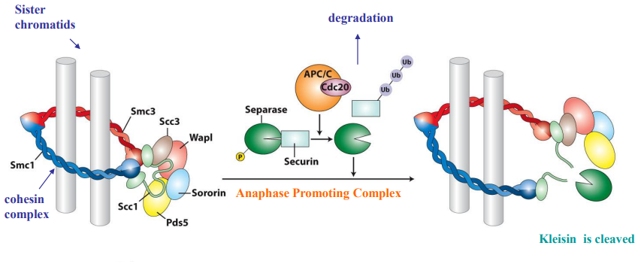

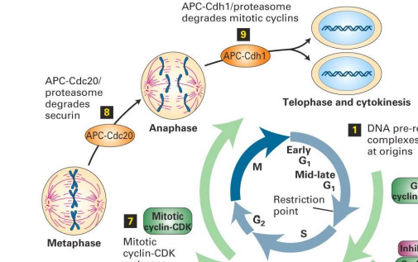Links op de figuur zie je twee zusterchromatiden die vastgehouden worden door het cohesine complex. Dit complex bestaat uit SMC eiwitten en het kleisine Scc1 weergegeven in het groen. Hierna komt het anafase promoting complex APC. APC is gekoppeld aan cdh1 en cdc20. Securine zit vast aan separase dat gefosforyleerd is. Van zodra je in de celcyclus zit en je komt in doosje 8 terecht dan gaat APC met het cdc20 securine ubiquitinyleren. Securine wordt hierdoor afgebroken door het proteosoom. Separase komt vrij en gaat kleisine afbreken en de chromosomen gaan uit elkaar. Je komt nu in doosje 9 terecht ‘PC degrades mitotic cyclines’. Hier krijg je chromosoom scheiding in de telofase en cytokinese.

Conclusie: Securine, seprase, coheisne, kleisine werken samen voor scheiden chromosomen

**Reassembly of the nuclear envelope depends on phosphatase activity**

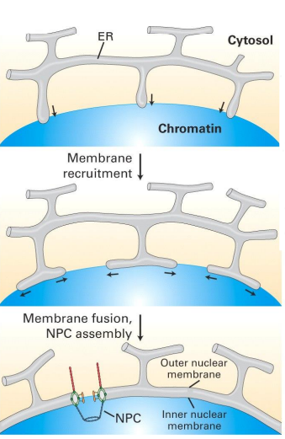Op de eerste foto ziet men dat het nucleair pore complex gevormd moet worden en dat de kernmembraan gemaakt wordt. De kernmembraan met laminines worden weergeven in het blauw en het cytosol in het geel.

Op de tweede foto ziet men hoe het volwaardige kernmembraan of nucleaire membraan zal ontstaan. In het ER zijn membranen gestockeerd. Zo gaat het ER het kernmembraan vormen. Membranen komen uit ER en vormen kernmembraan rond kern en uitsparingen blijven over (= NPC). Als resultaat krijgt men de vorming van de buitenste en binnenste nucleair membraan. Het ER is dus belangrijk voor eiwitsynthese, maar ook voor het vormen van membranen.

Op de derde foto ziet men het NPC met laminines in de omgeving dat de structuur vormt van het nucleair membraan. Hier heb je een volwaardige kernmembraan. Zelfs het volwaardige kernmembraan heeft nog altijd een connectie met het ER. Dit is belangrijk voor eiwitten te shuttlen (zie volgende hoofdstukken)

Kernmembranen ontstaan uit meerdere kleine stukjes chromatine die in de cel tijdens interfase zijn opgebouwd en bij de metafase wordt dat georganiseerd. De mini nuclei zijn karyomeren en bestaat uit stukjes chromosomen die worden samen gebracht tot een volwaardige kern

**Genetic studies with S. cerevisiae**

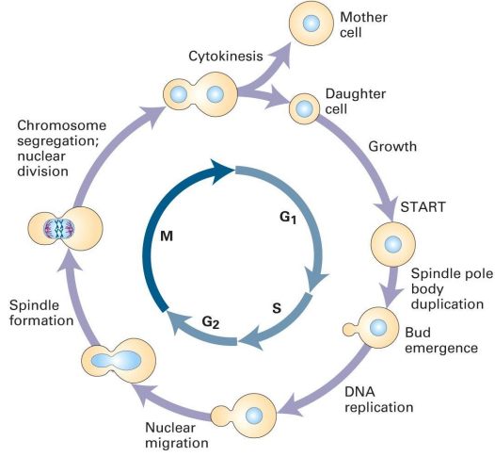Genetische studies met S. cerevisiae geven een zicht op de moleculaire mechanismes die het ingaan van de S fase controleren en de DNA replicatie controleren. S. cerevisiae repliceert de cellen door middel van budding. Moeder en dochtercel blijven in de G1 fase van de celcyclus terwijl ze groeien (ook al duurt het voor de initiele grote moedercel minder lang om een bepaalde grootte te bereiken voor celdeling). Als S. cerevisiae cellen in G1 fase genoeg hebben gegroeid, beginnen ze met genexpressie. Dat leidt tot intrede van de S fase. Als G1 cellen worden verplaatst van een rijker naar een minder rijk medium in nutrienten, vooraleer ze een bepaalde kritische grootte bereiken, dan blijven ze in G1 fase en groeien ze traag verder tot ze wel groot genoeg zijn om de S fase in te gaan. Hoe dan ook, vanaf de G1 cellen een kritische grootte bereiken, gaan ze toegewijd zijn om de celcyclus te doorlopen en dus de S fase en de G2 en mitose te doorlopen ook al zijn ze geshift naar een arm medium in nutrienten. Het start punt is het punt in late G1, wanneer de S. cerevisiae toegewijd worden om de S fase te enteren en de celcyclus te doorlopen.

**Cyclines zijn geassocieerd met S. cerevisiae CDK , om de S fase promoting factor te vormen (SPF) (S13 doosje 1-4)**

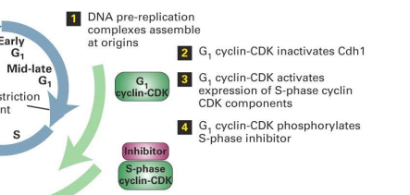Opnieuw experimenten S. cervisiae op gebied van celcyclus regulatie. Dit gaat over de mid late G1 tot aan de late G1 fase. Je gaat de S fase promoting factor vormen dat ontstaat in doosje 4 tot doosje 6.

Er zijn 2 verschillende condities: de permissieve en restrictieve situatie

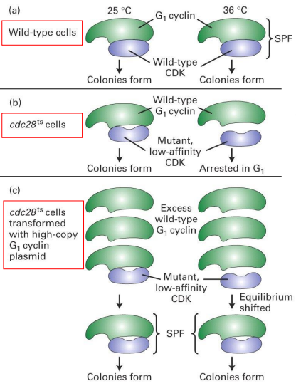De S fase promoting factor (SPF) bestaat uit G1 cycline (groen) gekoppeld aan CDK (bij gist maar 1). Je hebt de G1 cycline in doosje 2 en die wordt gekoppeld aan CDK

* Wild type cellen:  
  Men heeft S. Cervisiae gegroeid bij 25°C en bij 36°C en er worden zowel bij 25°C als 36°C kolonies gevormd
* cdc28ts cellen:  
  Dit zijn temperatuur sensitieve (ts) cdc28 cellen. Cdc28 codeert voor het CDK en dus cd28 is het CDK van S. cerevisiae. Bij temperatuur sensitieve cdc28 mutanten, krijg je bij 25°C kolonies en bij 36°C een arrest in de G1 fase
* cdc28ts cellen met hoge copy number G1 cycline plasmiden:   
  Als je wild type G1 cycline plasmide in high copy number gaat transformeren, dan krijg je meer excess in wild type G1 cycline, dus als extra G1 cycline toevoegen aan CDK, ga je binding forceren tussen cycline en CDK en ga je kolonies vormen zowel bij 25°C, als bij 36°C!

Conclusie: Als je genoeg plasmide toevoegt met de genen die coderen voor G1 cyclines, dan kan je SPF aanmaken zelfs onder stress (36°C) (binding wordt geforceerd). Zo kan je gist forceren om te groeien bij 36°C. Zo werd aangetoond dat SPF een belangrijke factor was in synthese fase van de celcyclus.

**Degradatie van de S fase inhibitor, triggert de DNA replicatie (in budding yeast) (S13 doosje 4)**

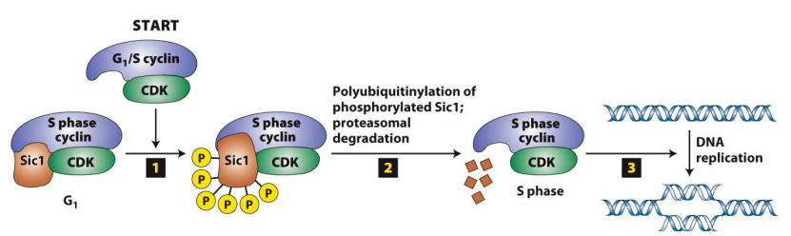

Hier zie je een inhibitor Sic1 die bindt op de S fase cycline CDK. Sic1 voert een inhibitie uit op de S fase cycline die gebonden is met zijn CDK en dit gebeurt in de G1 fase.

Principe: Sic 1 inhibitor wordt massaal gefosforyleerd door G1/S cycline gekoppeld aan CDK in doosje 3. Als resultaat krijg je de afbraak van sic 1 door fosforylatie. Deze wordt via proteosoom degradatie gedegradeert door de SCF (de S fase cycline factor) tot actief S fase cycline en CDK. Dan kom je in de S fase terecht en kan DNA gerepliceerd worden.

**Multiple cyclins direct kinase activity of S. cerevisiae CDK during cell cycle phases**

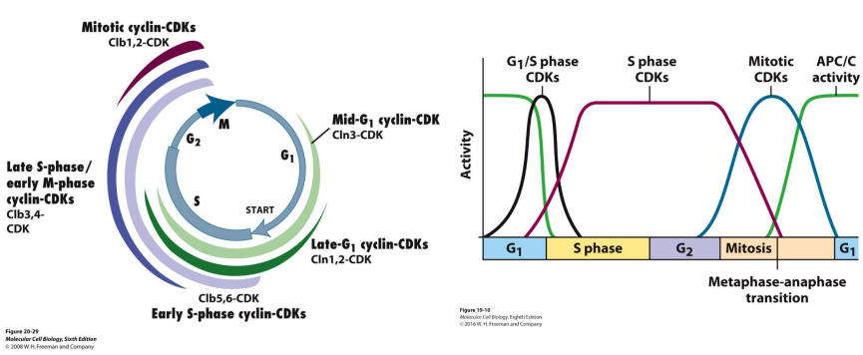

Bij cerevisiae, pombe, kikker en d zee egel heb je dus G1, S fase en startpositie. Wat belangrijk is, is dat die eiwitten die wel uit maken van cycline en het CDK complex, dat die moeten aangemaakt worden en ergens een maximum activiteit bereiken en terug worden afgebroken. De pijlen vertrekken dun en verdikken altijd en worden terug dun. Dit is de ‘rise en fall’ of het op en neer gaan van de activiteit van cycline gekoppeld aan CDK. Het CDK is altijd bij gist hetzelfde, cyclines veranderen (CDK wordt doorgegeven). De ene zet de andere aan. Dit is de activiteit van cycline CDK complexen doorheen de celcyclus in S. cerevisiae. Zo wordt dus heel de celcyclus aan elkaar verbonden als 1 geheel. Op de rechtse grafiek zie je dit op en neergaan van die cyclines ook. Als de ene zakt, gaat de andere omhoog.

**Model voor regulatie van het DNA replicatie complex (regulatie vd DNA replicatie) (S13 doosje 6)**

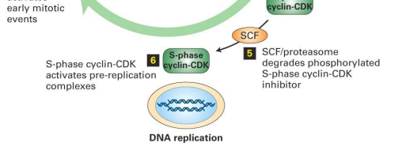Tijdens de G2, M fase:   
Bij eukaryoten heeft men de ORC. Dit is het origin of replication complex. Dit zijn eiwitten die AT eiwitrijke gebieden op DNA herkennen en dit gebeurt in G2 fase, M fase.

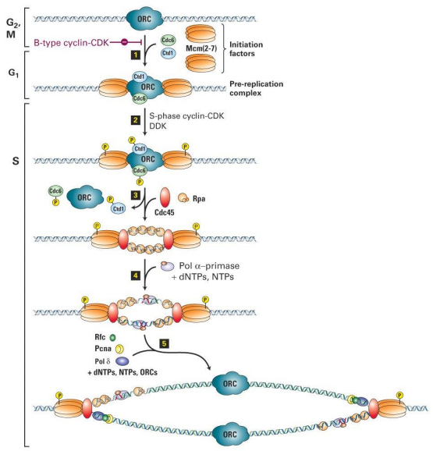Tijdens de G1 fase:   
Een aantal cdc eiwitten komen toe en zorgen voor activatie (nummers niet kennen, gewoon principe). Er is een inhibitie van het B type van het cycline CDK. Er treedt dus een activatie en een inhibitie op. Dit trekt helicase eiwitten (oranje) aan en zij gaan het DNA openmaken wat zorgt voor een pre-replication complex op einde G1 fase.

Tijdens de S fase:   
Je hebt activiteit van het S fase cycline CDK. Deze voert fosforylatie uit op de helicasen en de kleine cdc eiwitten en hierdoor worden ze eraf gehaald, samen met het ORC. Dan ontstaat er een opening in dubbele helix, die verder gezet wordt door die helicasen die op 1 streng van het DNA (ssDNA) binden en zo krijg je een open vork structuur (fork replication).   
Dan bindt DNA polymerase (rood) en die gaat de streng amplificeren via toevoegen van dNTPs en NTPs.   
Andere polymerasen en primase gaan okazaki fragmenten aanmaken (lagging strand).   
Het Rpa eiwit (= replicating protein A) bindt dan overal op ssDNA en dient om de DNA streng recht te maken voor het DNA polymerase te binden.   
De sliding clamp Loader brengt de sliding clamp naar het DNA, dewelke een donutachtige structuur heeft (pcna). De sliding clamp komt op het DNA terecht en is een ankerpunt voor het DNA polymerase delta die dan leading en lagging strand kan aanmaken en de complementaire streng kan maken.

Opmerking: Eukaryoten hebben meerdere DNA polymerasen en alles wordt ook vast gehouden door cohesines en kleisine.

**Celcylus controle bij zoogdieren**

* Zeer nauwe controle van de celcyclus gedurende groei en ontwikkeling is belangrijk om de grootte en vorm te bepalen van elk weefsel (zie progeria)
* Cel replicatie wordt gecontroleerd door een complex netwerk van signaleringspathways dat extracellulaire signalen integreren om volgende zaken te controleren:
  + - het aantal cellen of naburige cellen die je moet hebben
    - intracellulaire communicatie
    - de groei, grootte van een cel en zijn ontwikkeling stadium
* Gedifferentieerde cellen gaan uit de G1 fase en komen in de G0 fase terecht. Dit zijn post mitotische cellen
  + - Sommige gedifferentieerde cellen (vb lymfocyten, huidcellen) kunnen terug gestimuleerd worden om de celcyclus te re-enteren en zich te repliceren
    - Vele post mitotische gedifferentieerde cellen kunnen nooit meer de celcyclus re-enteren om te repliceren vb oogcellen
* De celcyclus regulatory mechanismes ontdekt in gist, Xenopus eitjes en vroege embryo’s kunnen ook opereren in de somatische cellen van hogere eukaryoten vb mens, zoogdieren

**Meerdere CDKs en cyclines reguleren het passeren van zoogdiercellen doorheen de celcyclus**

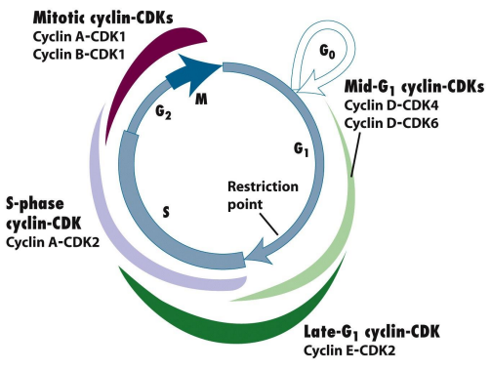Bij hogere organismen zoals zoogdieren hebben we meerdere cdks en meerdere cyclines. Er is opnieuw rise en fall van alle cycline activiteiten, maar ook cdks gaan rise en fall doen nu. Hiernaast geven ze elkaar ook de taken door. De cyclines zijn de estafettelopers met meerdere CDK staafjes.

Als je een complexe werking hebt tussen alle moleculen, wanneer kan je dan overgaan op die verschillende fasen?  
Er is een controller. Dit is een wijzer die in een richting loopt. Als de wijzer aan het einde van de S fase komt dan vraagt deze of je in de mitose kan gaan of niet. Dit zijn de check points in de celcyclus regulatie. Dit beschrijft de activiteit van zoogdier cycline CDK complexen doorheen de celcyclus.

**Meerdere CDKs en cyclines reguleren de passge van zoogdiercellen doorheen de celcyclus**

* Zoogdiercellen gebruiken een kleine family van gerelateerde CDK’s om de celcyclus te reguleren. S. Pombe en S. cerevisia daarentegen produceren 1 enkel cycline afhankelijk kinase (CDK) om de celcyclus te reguleren
* 4 CDK’s komen tot expressie in grote aantallen in zoogdiercellen en spelen rol in regulatie celcyclus: CDK1, 2, 4 en 6.
* Bij zoogdiercellen komen meerdere cyclines tot expressie (zoals in S. cerevisiae). Cycline A en cycline B functioneren in de S fase, G2 en vroege mitosis

**Checkpoints in celcyclus regulatie**

* Catastrofische genetische schade aan DNA kan voorkomen als de cel doorgaat naar de volgende fase in de celcyclus, vooraleer de vorige fase volledig is vervolledigd. Om het voorkomen van deze fouten in celcyclus te voorkomen, wordt de cel zijn vooruitgang in de celcyclus gemonitored via checkpoints. Controlemechanismes die opereren aan deze checkpoints, verzekeren dat chromosomen intact zijn en dat elke fase van de celcyclus is vervolledigd, vooraleer de volgende fase wordt geïnitieerd. Cellen kunnen dan beslissen om te wachten tot die fase terug gerecupereerd is. Een voorbeeld hiervan is een tekort aan nutriënten in een medium. Zoogdiercel kan dan nadenken, wachten en kijken of er genoeg nucleïnezuren en genoeg nutriënten aanwezig zijn om nieuwe cellen aan te gaan maken.

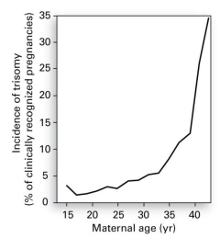**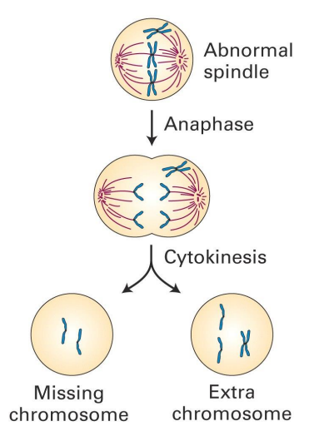Non disjunctie van chromosomen**

Stel dat je een probleem hebt in spoelfiguur. Normaal heb je cohesines (wasknijpers) met kleisine dat gebroken wordt met separase. Stel nu dat die eiwitten niet goed functioneren, dan kan je bepaalde chromosomen die daartussen zitten niet goed scheiden of kan je kleisine niet breken en dan krijg je non disjunctie.

Non disjunctie is wanneer chromosomen scheiden of segregeren in de anafase, vooraleer de kinetochoor van elke zusterchromatide is vastgemaakt aan microtubules (dit zijn de rode lijnen) van tegengestelde spoelfiguur polen. Je neemt twee chromosomen mee naar 1 dochtercel in plaats van 1 chromosoom bij de anafase. Als resultaat krijg je na de cytokinese dat de ene dochtercel 2 kopies van een chromosoom bevat en de andere dochtercel het chromosoom mist. Dit leidt tot chromosoomafwijkingen.

**Check points controles in de celcyclus (zeer belangrijk, examenvraag)**

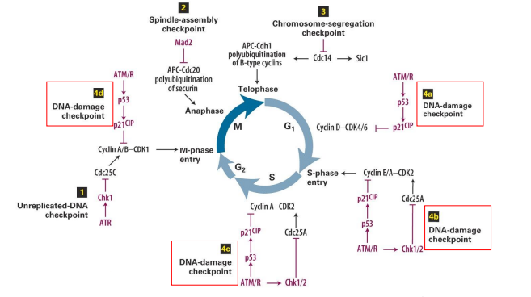

In het midden van de figuur zie je de verschillende celcycli:

* Met restriction points, de G1 , de S, G2 en de M fase
* Met cyclines bij zoogdieren: type D , type A, type A/B cycline met hun CDKs
* Met APC , S fase entry etc

DNA damage control checkpoints:   
Dit zijn controlepunten om na te gaan of er DNA schade is. Dit wordt gereguleerd door eenzelfde groep van eiwitten, namelijk ATM, p53 en p21. Deze hebben als functie na te kijken of er DNA schade is.

P53:  
Dit is een tumor supressorgen en noemen we ook wel ‘the guardian of our genome’. Het bewaakt ons, zorgt dat ons DNA geen schade heeft door UV straling en dergelijke. Als je hierin een mutatie hebt dan ontwikkel je kanker. Als je een mutatie hebt in de eiwitten die het p53 reguleren zoals Mdm20, dan krijg je deregulatie van p53.

ATM eiwit:  
Dit eiwit kan p53 ook activeren of reguleren. Als je een mutatie hebt in dit eiwit, dan krijg je een oogaandoening die blindheid kan veroorzaken.

Conclusie: er zijn dus checkpoints die kijken of er DNA schade is op 4 momenten van de celcyclus. Het spoelfiguur assembly checkpoint stelt de vraag of alle chromosomen effectief verbonden zijn aan de spoelfiguur. Het chromosome segregation checkpoint stelt de vraag of alle chromosomen gesegregeerd zijn en of er een probleem is van non disjunctie en dus dat de chromosomen niet van elkaar worden gescheiden.

Opmerking: Als mens hebben wij maar 2 p53 genen, elk op het chromosoom van de vader en de moeder. Eigenlijk maar 1 enzyme p53 en dat niveau van p53 is belangrijk want een teveel of een te weinig aan p53 vormt problemen. Olifanten hebben 10x meer p53 dan de mens en zij zijn dus extra bewaakt tegen DNA schade. Daarom leven die dieren zeer lang en hebben geen kanker.

**Checkpoints in celcyclus regulatie (belangrijk!)**

* Checkpoints controles verzekeren dat chromosomen intact zijn en dat elke fase van de celcyclus is vervolledigd, vooraleer de volgende fase wordt geïnitieerd.
* De ongerepliceerde DNA checkpoint opereert tijdens de S fase en G2 fase om de activatie van MPF te voorkomen voordat DNA synthese is vervolledigd, door de inhibitie van de activatie van CDK1 door cdc25C
* Het spoelfiguur assembly checkpoint voorkomt premature initiatie van de anafase en maakt gebruik van Mad2 en andere proteïnen om de APC specificity factor Cdc20, die securine target voor polyubiquitinilatie, te reguleren
* Het chromosoom segregatie checkpoint voorkomt de telofase en cytokinese, totdat dochterchromosomen deftig zijn gescheiden zodat de dochtercel een volledige set van chromosomen heeft
* Kankercellen verliezen typisch checkpoint controles
* Het DNA damage checkpoint stopt de celcyclus in respons op DNA schade totdat de DNA schade is hersteld. 3 types van tumor-supressor proteinen (ATM/ATR, Chk1/2 en p53) zijn kritisch voor dit checkpoint
* Activatie van het ATM of ATR proteine kinase als respons op DNA schade ten gevolge van bijvoorbeeld UV licht leidt tot het stoppen van de celcyclus in de G1 en S fase via een pathway die leidt tot het verlies van de cdc25 A fosfaat activiteit. Een 2de pathway van geactiveerd ATM/R stabiliseert p53, welke de expressie van p21 stimuleert. Inhibitie van meerdere CDK-cycline complexen door p21 veroorzaakt een langdurige stop / arrest in G1 en G2
* Als respons op grote DNA schade, activeert p53 ook genen die apoptose induceren

**Mitotische cel cyclussen**

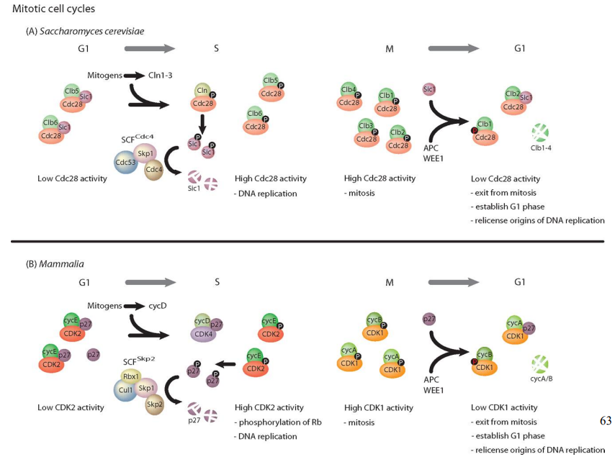

Vergelijking maken tussen celcyclus eiwitten S. cerevisiae en zoogdieren eiwitten tijdens G1, S ,G2 en M   
Verschillen:

* Bij gist: heb je wel maar 1CDK (cdc28) en meerdere cyclines
* Bij zoogdieren: heb je meerdere CDK’s en meerdere cycline

Gelijkenissen:

* APC ,Wee 1 (zoals bij gist), CDK’s (CDK2 bij zoogdier en cdc28 bij gist) en nog andere CDK’s (CDK1 bij zoogdier en cdc28 bij gist)
* Sic is de inhibitor en die vinden we ook bij de mens (p27 en p22)

**Checkpoints in celcyclus regulatie:**

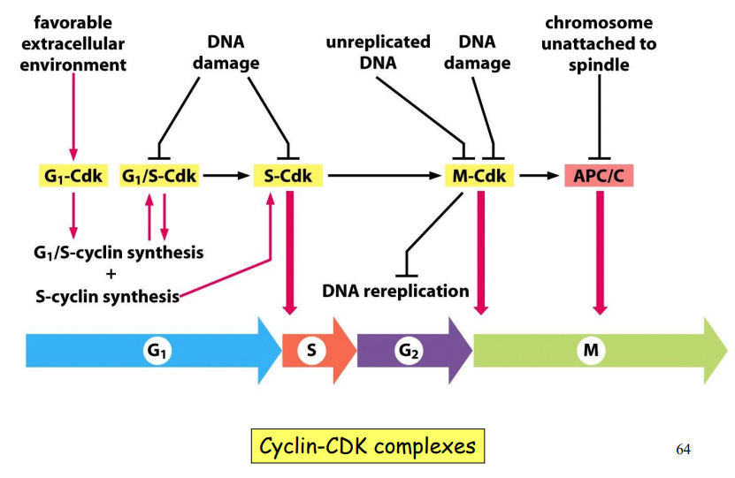

DNA damage, unreplicated DNA, is omgeving gunstig en zijn de chromosomen aan de spoelfiguur en op welke plaatsen is er een inhibitoire werking. Inhibitiepijl zie je bij DNA schade. Bij DNA schade wordt de celcyclus tijdelijk op pauze gezet. Pas als de omgeving gunstig is gaat men verder gaan naar de celdeling en dus de synthese van DNA (S fase). Bij planten heb je vaak ook endo-reduplicatie (DNA rereplication) waarbij DNA extra gerepliceerd kan worden tijdens de S fase. Een voorbeeld hiervan zijn mais planten. Dit zijn zeer hoge gewassen. Deze planten doen aan endoreduplicatie en gaan de S cyclus verlengen. Zo kan je van 2n naar 4n naar 8n chromosomen gaan. Dit heet polyploidie en wil zeggen dat je meerdere chromosomen hebt dan normaal.

**Celcyclus regulatie in plant ontwikkeling**

* De celcyclus van planten wordt gereguleerd door componenten die geconserveerd zijn in andere eukaryoten en door moleculen die plant specifiek zijn. Er is een zeer sterke conservatie tussen planten en dieren tijdens de evolutie.
* Planten bevatten veel meer cyclines dan dieren
* Planten zijn geschikt voor studies die kijken naar hoe de celcyclus wordt gereguleerd door intrinsieke ontwikkelingssignalen en omgevingssignalen
* Een stijging in cel aantal in bladeren wordt gecompenseerd door een afname in celgrootte en omgekeerd. Voorbeeld hiervan is bij S. Pombe. Hierbij kon je kleine en grootte gistcellen krijgen door wee1 en cdc.
* Endoreduplicatie, het produceren van extra DNA, resulteert uit een gecontroleerde down-regulatie van cycline afhankelijke kinase activiteit bij de G2-M transitie.

**Celcyclus checkpoints and signals ensuring correct cell cycle progression**

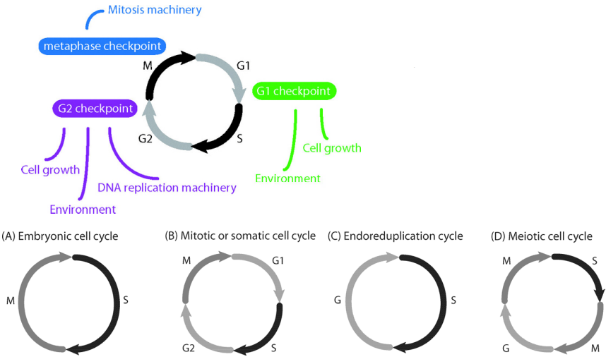

Er zijn 4 soorten celcycli bij planten:

* Embryonale celcyclus is voor de vorming van geslachtscellen
* Mitotische of somatische celcyclus is de standaard celcyclus
* Endoreduplicatie celcyclus is de extra synthese tot je aantal chromosomen hebt bereikt zoals 8n. Je krijgt geen mitose en je gaat dan terug over naar de normale celcyclus.
* Meiotische celcyclus zijn 2 meiotische delingen, maar de rest is hetzelfde aan de mitotische celcyclus

Alle checkpoint bij zoogdieren en gisten zien we ook bij planten (zie kleurtjes). Deze hebben te maken met celgroei, omgeving, DNA replicatie, omgeving, groei en de mitose

Conclusie: Celcyclus is dus zeer geconserveerd doorheen de evolutie en is in alle organismen ongeveer gelijk.

**Celcyclus regulatie in plantontwikkeling**

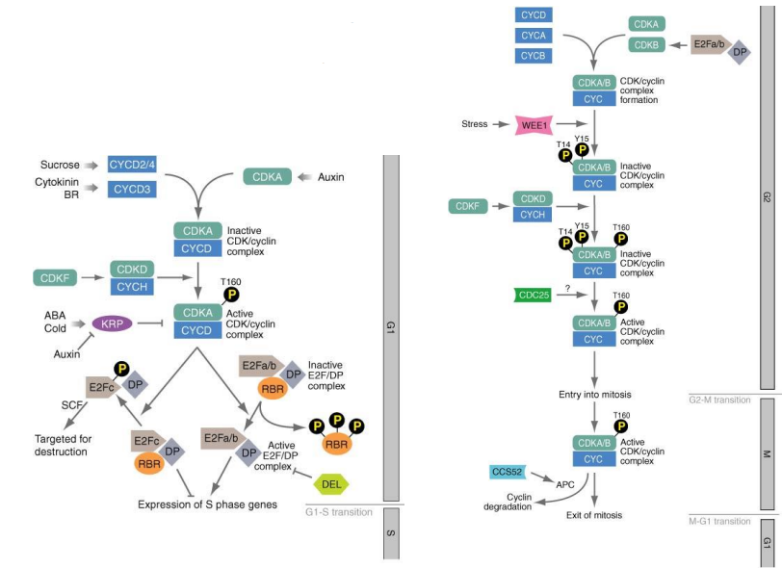

De planten celcyclus bestaat uit de G1 fase, de S fase, de G2 fase en de M fase. Het heeft meerdere CDKs (CDKA,CDKD,…) en meerdere cyclines (cycd). Fosforylatie van T160 (threonine) zorgt voor de activatie van CDK cycline complex en aan de rechterkant zijn nog enkele fosforylaties. Ook Wee1 speelt hier een rol en deze wordt beïnvloedt door stressfactoren. Bij de cyclus komen enkele plantenhormonen aanbod zoals auxine, ABA, cytokinnine en sucrose.

**Controle van celdeling & celgroei**

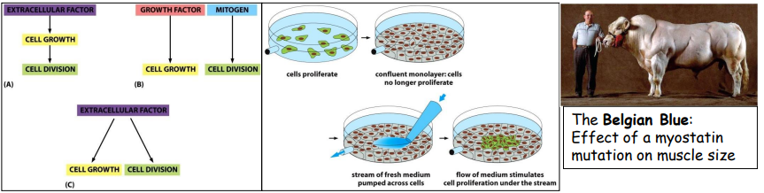

* Groeifactoren die we mitogenen noemen zijn groeifactoren om cellen te laten groeien zijn zij stimuleren de celdeling
* PDFG (platelet-derived growth factor) stimuleert fibroblast proliferatie, gladde spiercellen en glia cellen. Het stimuleert ook de celgroei, overleving, differentiatie of migratie afhankelijk van de omgevingsomstandigheden en het celtype
* EGF (epidermal growth factor) speelt in op epidermale cellen
* Organisme en organen groei zijn afhankelijk van celgroei
* Prolifererende cellen coördineren meestal hun groei en celdeling
* Aangrenzende cellen (buren) concurreren voor extracellulaire signal proteins
* Figuur rechts: Je kan cellen in cultuur laten prolifereren en je kan dat medium vervangen en daaraan groeifactoren toedienen om cellen te laten groeien tot een focus of tot een tumor of kunnen gaan differentiëren tot spiercellen etc
* Figuur links: Dus verschillende groeifactoren, mitogenen, extracellulaire factoren die zorgen dat cellen kunnen gaan groeien (signaaltransductie zie volgende hoofdstuk)

Voorbeeld: belgian blue   
Hebben met die stier gekweekt en zo een hele nieuwe ras ontwikkelt belgian blue die veel vlees kan produceren (zonder teveel vet). De oorzaak hiervan was dat die runderen een puntmutatie hebben in het myostatine gen. Dit is een gen dat zorgt dat spieren matureren in groei. De mutatie veroorzaakt dus extra spiermassa. Myostatine controleert normaal de spierproductie, maar door die mutatie stijgt deze en krijgt men meer productie in spiermassa.

**Proline-directed kinases and phosphatases in neurofilament phosphorylation**

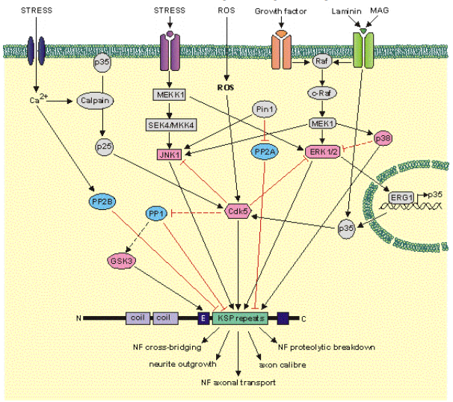CDK5 is niet enkel belangrijk in celcyclus regulatie, maar staat ook in voor fosforylatie van neurofilamenten in onze zenuwcellen onder invloed van stressfactoren, groeifactoren en laminine.